餐厅AP稽核说明
- 现金管理

- 保险柜的开柜

  - 分别询问值班经理/出纳如何执行保险柜的开启，询问保险柜密码和钥匙是否分别由值班经理和出纳保管。
使用新版迪堡保险柜的餐厅，询问值班经理/出纳如何执行保险柜的开启，并打印
最近一周的保险柜开启记录，检查是否存在使用2个管理组密码或2个出纳密码开
启保险柜的状况。(101)
  - 观察保险柜的开启是否在有效的管理和监督下（是否在经理室门关闭和上锁，并且没有闲杂人员在场的状况下开启保险柜，开启和关闭保险柜是否有管理组和出纳同时在场时执行）。如有CCTV, 可以通过CCTV抽查最近一月内任意3天开店时的保险柜开柜流程是否符合公司规定。(101)
  - 询问餐厅的管理组人员变动状况（最近1年内），并检查餐厅保险柜密码更换记录，确认餐厅是否在及时更换密码。保险柜密码必须定期更换(至少每三个月),当餐厅管理组人员发生变动时, 保险柜密码须立即更换。
使用新版迪堡保险柜的餐厅查询如发生人员变动是否依据标准及时删除相关人员
的密码。(101)

- 盘点保险柜

  - 查看保险柜中是否只保存清单内的物品, 零用金和零找金是否分别摆放; 查看每日/班次交接记录是否有当班管理组和出纳签字; 查看现金资料袋上保险柜交接记录上是否有当班管理组和出纳的交接签字。(102)

  - 盘点保险柜中的所有物品

零用金: 实盘金额+目前有效发票金额+零用金借支单应当等于上期交接记录金额. 查看零用金的支出项目的合理性(员工的工资,奖励不应该从此项支出); 审批权限符合财务的规定，100元以内的支出由店经理审批，100-400元的由区经理审批; 交接记录是否完整,准确。(105)

零找金: 实盘金额+收银员底钱签收单+盘点前前台领取的腰包=上期交接记录金额（如有节假日零找金等性质的现金需相应减去）; 查看零找金的使用合理性(仅限于收银找零使用,不可用于日常餐厅项目支出); 查看零找金是否存放于保险柜中, 不可提前放置于收银机内; 查看因特殊假日而增加的零找金是否及时存回银行; 交接记录是否完整,准确。(104)

发票: 查看餐厅发票领购本上记录的领购本数是否与餐厅库存的一致; 查看交接记录是否完整,准确；查看餐厅是否有发票登记簿；是否妥善保存正在使用的发票和已使用过得发票的存根，并且数量和发票起止号码和登记簿上的记录一致；查看餐厅发票的使用金额是否小于或等于发票使用期间的营业额。(103)

公关餐券: 盘点公关餐券与交接记录，使用记录是否一致; 查看公关餐券使用记录的赠送是否经管理组签发并提供解释; 查看交接记录是否完整,准确。(106)

营业款包：查最近一周营业额存款金额是否与BOH现金资料袋或Cash sheet报表登录一致；存款封包上是否有金额,当班经理和出纳的签字及是否安全密封；存款单是否加盖银行收讫章；是否存在将不同营业日的营业额合在一起填写存款单的情况或延期存款的状况； 餐厅的款包交接本和上门取款记录是否正确；为餐厅自行存款，观察餐厅是否严格遵守存款规定；为银行上门收款，检查餐厅是否保存与银行的合作协议和收款人的照片和记录；观察在银行上门收款时，餐厅是否核对收款人的铭牌是否与照片一致。（114）

其它营业收入：查看营业外收入记录，检查营业外收入是否于当天及时存款；查餐厅是否正确的记录相关的营业外收入：政府奖励基金、餐厅奖励基金、废油、废纸盒售卖、小费等其它的外来收入。（115）

- 查看现金资料袋

  - 查看餐厅现存的现金资料袋，检查回收的餐券是否撕角或盖章作废以防再次使用，回收的餐券和DM券，PROMO餐券与收银机报表相符；当天的餐券回收、产品促销(PROMO)与收银机记录是否相符；餐厅有销售餐券，检查销售餐厅收入与当日存款是否相符，领取和使用记录正确。（106）

  - 查看保险柜中留存的员工上机现金盘点表是否签字齐全。（107）

  - 查看BOH中的“收银员排名记录”，查看改餐/退餐和现金短溢经常超过规定的收银员是否被追踪并有改善行动，询问并确定收银员改餐/退餐和现金短溢经常性超过规定的原因。（108）

需根据以下两种方法抽取所需查看的现金资料管理袋:
1 根据IMS中的差异汇总表，抽取货物出现异常差异的那周的现金资料管理袋。
2 从BOH中以月为单位对收银员以“deletion”和“现金短溢的次数”的高低进行排
序，选出在2个排名次序中都排名在前3名的员工，抽取被选中员工上班日期的现
金资料管理袋。

  - 查看NO SALES次数是否异常 (NO SALES 次数=上机一次+Overring/refund次数+抽大钞次数+下机一次（有时有）)。除上述情况之外的次数我们需要先询问管理组与出纳具体情况, 看是否有换零钱的开机操作, 如仍无法合理解释,需要与收银员本人当面交流. No sales次数异常的状况，需T-log32查看发生的具体时间是否合理。（109）

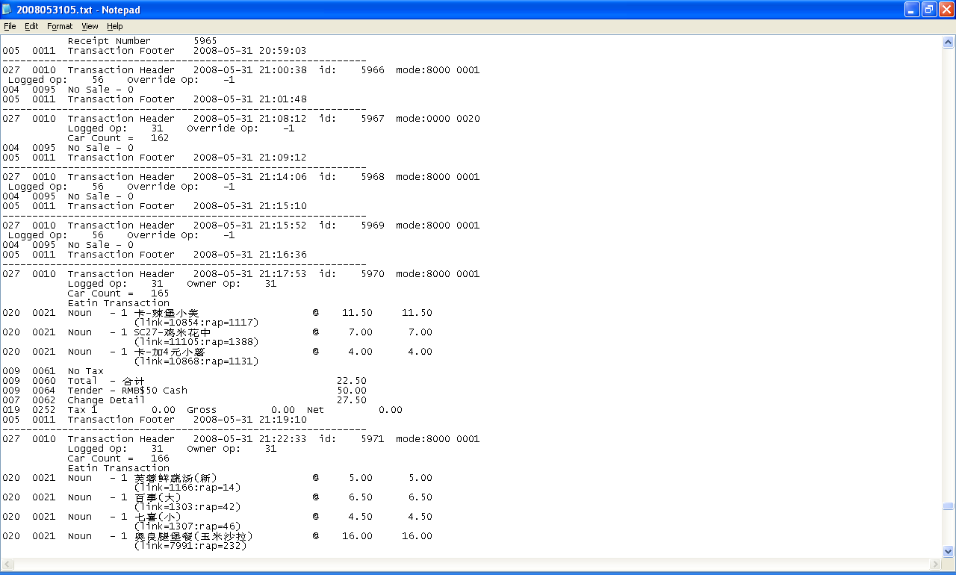
如左例所示，查询TLOG发现在21：08-21：15期间共发生了4次no sale，但没有发生任何一笔进单，也不可能在没有任何交易的情况下换4次零钱，类似的状况需追踪原因

  - 查看所抽取的现金资料管理袋中收银员超标的Deletion Before（2.5%）和After(2.0%)是否有说明单，并且说明的原因是餐厅管理组理解的原因并采取了适当的改善行动；查收银员的Deletion是否有存在使用替换操作降低Deletion的实际金额的状况（如是否每笔deletion的金额等于1元或1.5元的状况）。收银系统是Comprise 7.0的餐厅可通过系统查证deletion before的原因说明是否正确。（110）
第一步：在餐厅的电脑上点击“开始—程序—Compris Technologies—POS Transaction Viewer”
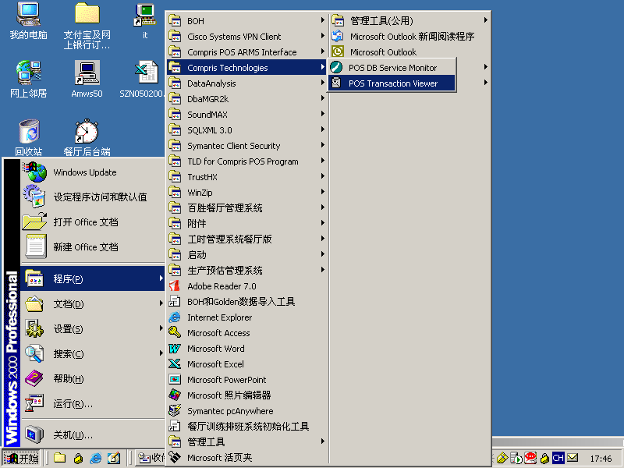
第二步：在“Cashier”&“Register”&“Business”处选择“all”，选中“Discounts/Coupons”左边的框，然后点击“OK”
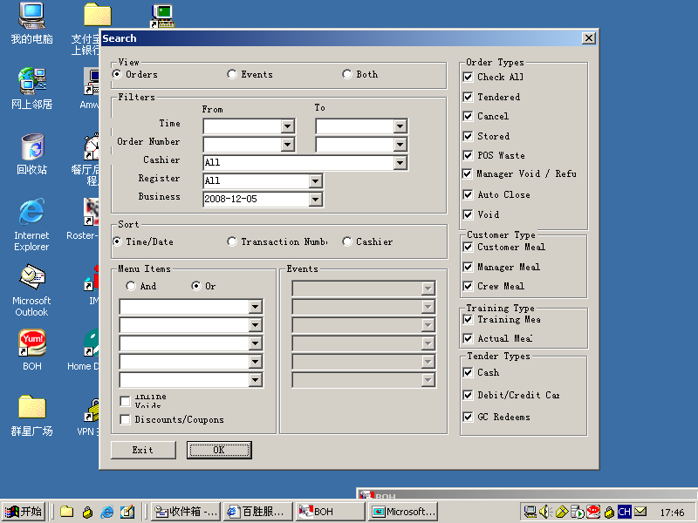
“Void”即代表被deletion的品项
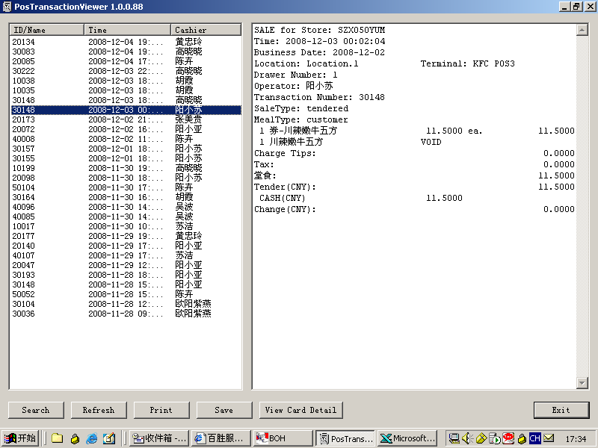

  - 检查收银员所有的Overring和Refund是否保存完好的单据（如为更换产品，需有更换后的跟进餐单），退餐解释是否合理，并有管理组、收银员签字。如果有超标（超过营业额的2.5%），说明的原因是餐厅管理组理解的原因并采取了适当的改善行动。（111）

  - 查看清机时，单机抽屉大钞现金是否超过市场规定的金额 (1500元)；餐厅是否于19:00以后每两小时抽取大钞；查单据上有收银员/出纳/管理组的签名记录；抽大钞单据的时间是否接近清机时间(半小时)或是否同一时间段抽取几次大钞，以防止收银员为了掩盖未及时抽大钞的情况。（113）

在所抽取的现金资料管理袋中再任意取5天的现金资料管理袋，结合CMS系统，察看收银班段时间超过6小时的收银员，该收银机是否存在混用收银机的状况。
混用收银机的查看：
进入CMS后选择上方的“餐厅人事子系统进入下面界面
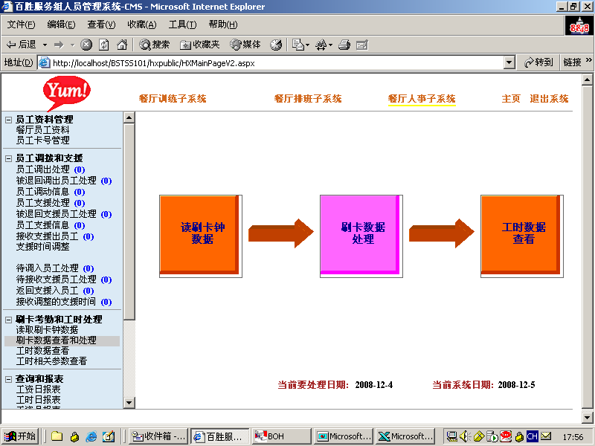
点击“刷卡数据查看和处理”进入图8

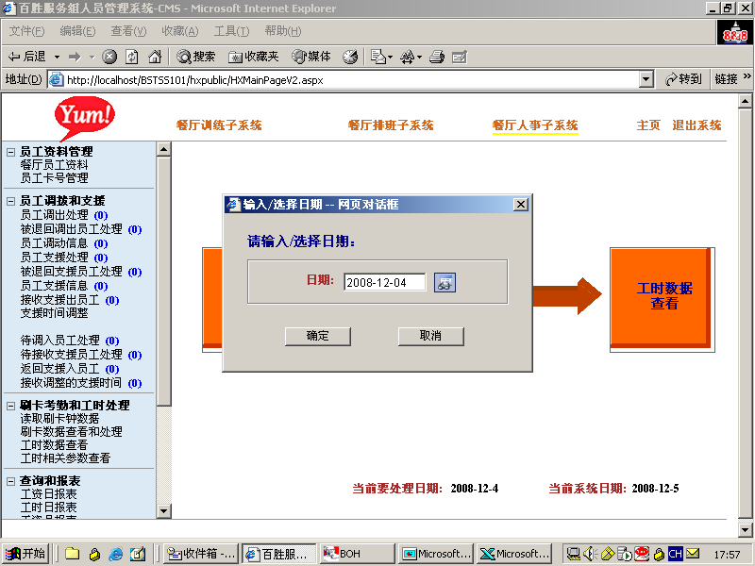
点击右边的日历框进入图9

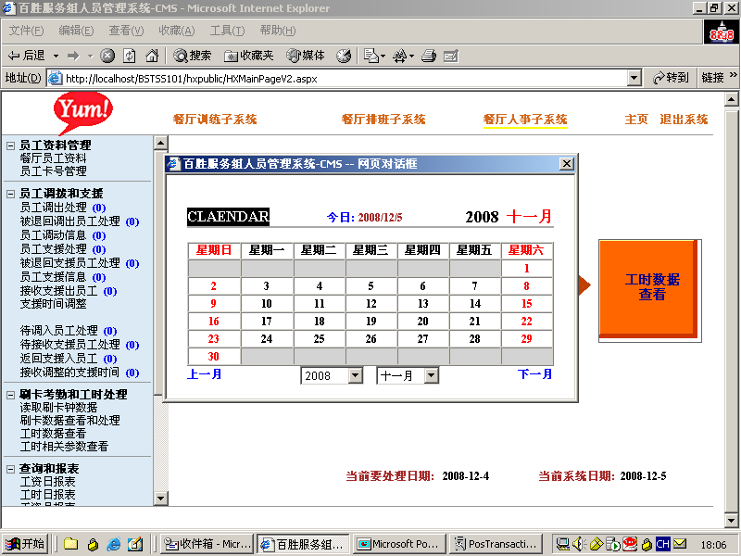
日期选择与现金资料管理袋的日期一致，点击右边的日历框选择日期2008-11-28, 后进入图10

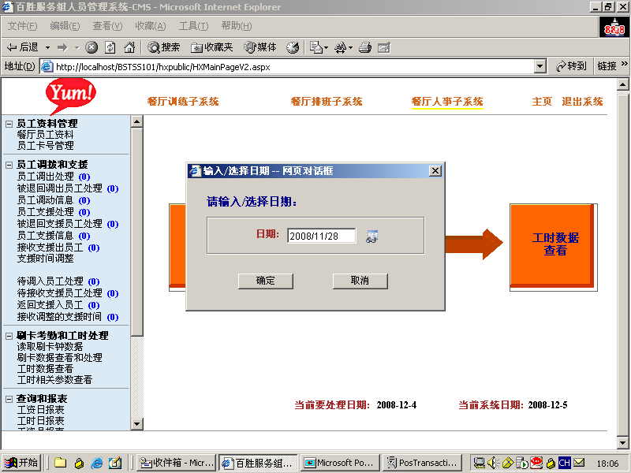
确认日期显示2008-11-28, 点击“确定”进入图11

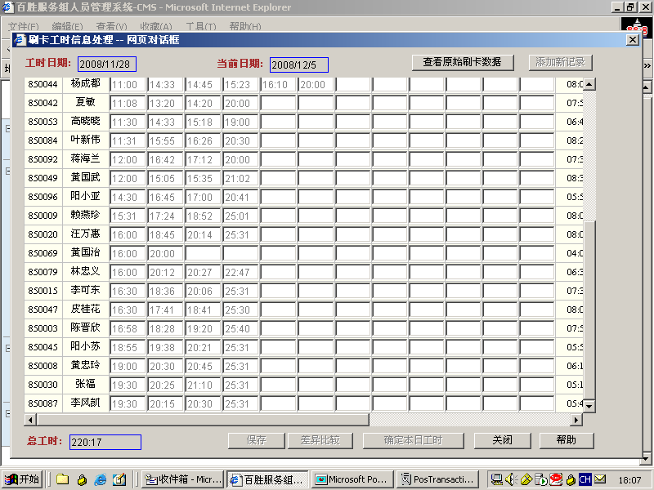
此页面显示2008-11-28餐厅所有员工经当日工时修改后的刷卡记录, 点击“查看原始刷卡记录”查看未经修改的原始记录

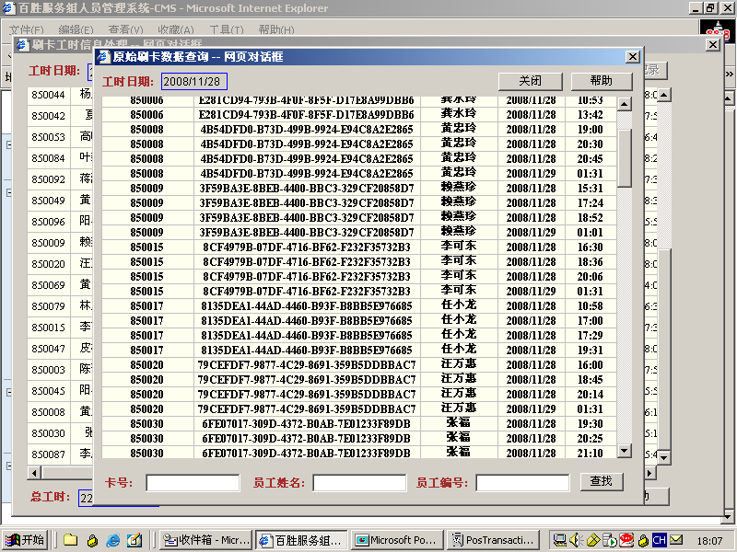
此页面显示了收银员李可东当天休息时间为18:36-20:06
图，通过T-Log查看该收银员在指定日期的交易记录（Comprise7.0）

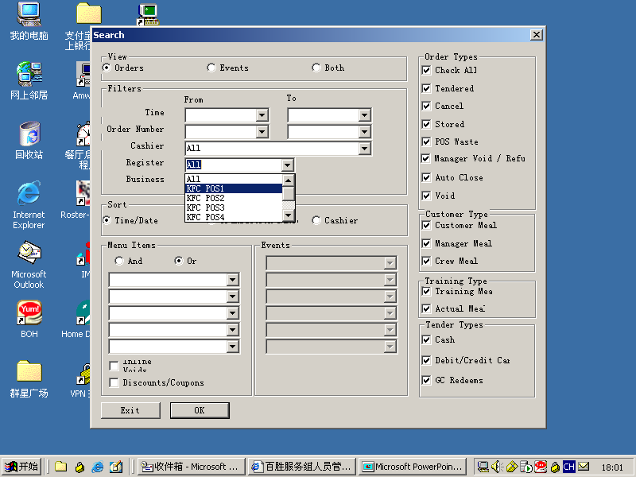
进入此页面，选择指定收银员上机的POS机1
10
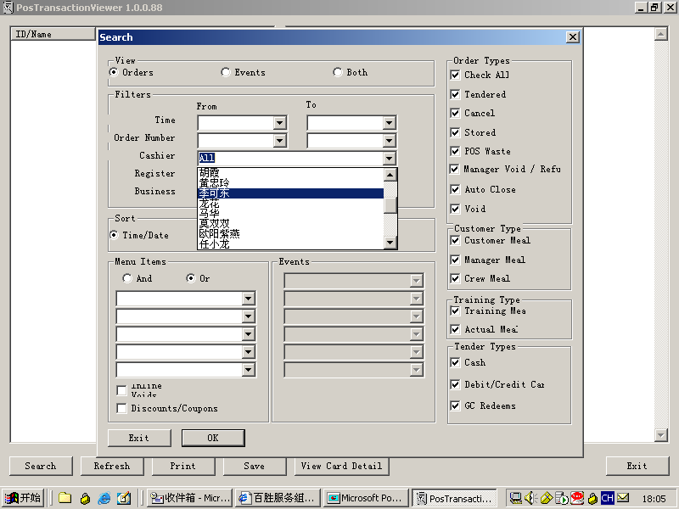
选择收银员李可东

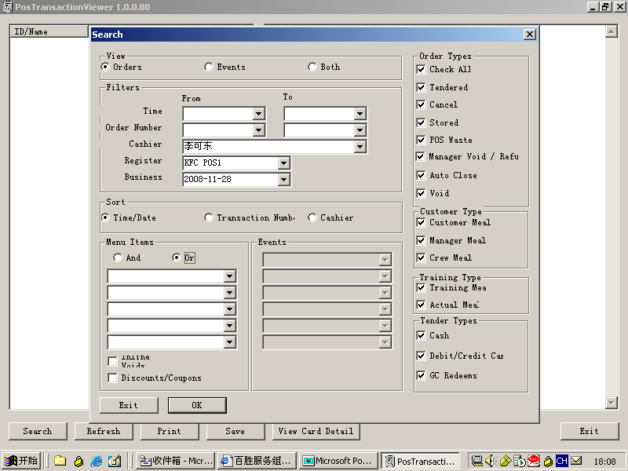
日期选择2008-11-28, 点击“OK”进入图16

显示异常交易时间的交易记录

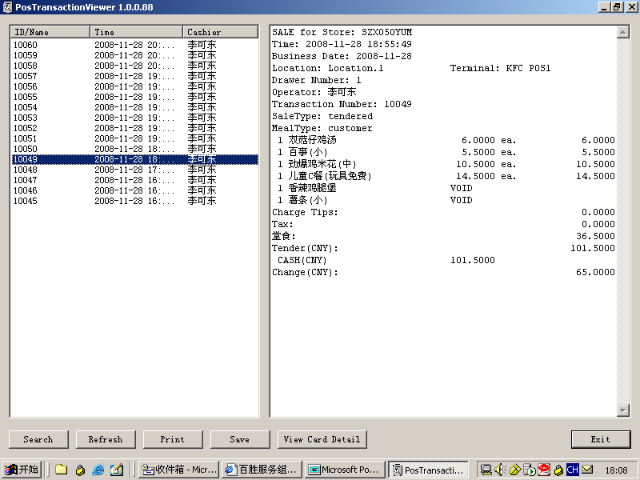
注意此交易时间为18:55:49, 结合图12该员工刷卡记录得知在此交易时间为该员工的休息时间

13
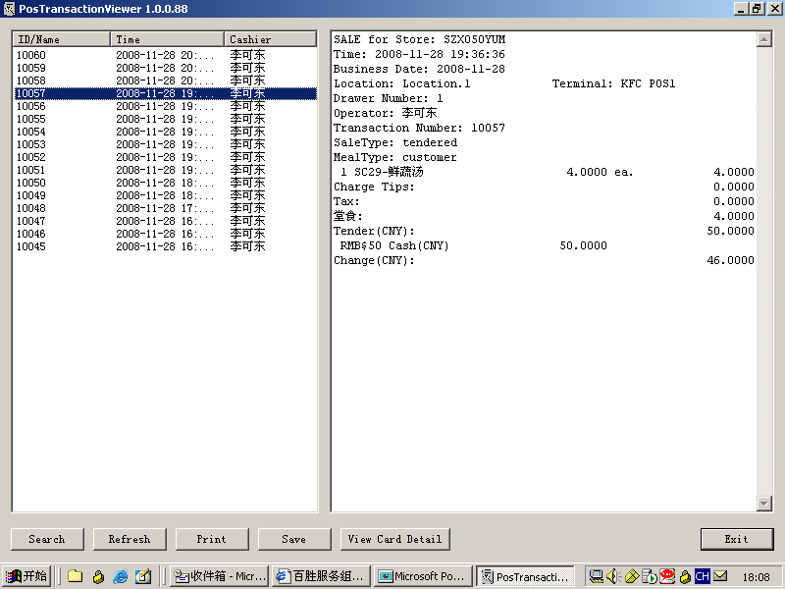
注意此交易时间为19:36:36, 结合图12该员工刷卡记录得知在此交易时间为该员工的休息时间
14. 在收银系统为4.17的餐厅，可以通过D:\YUM\BOH\Template\POS的路径查找到TLOG打开如下文本，并关注该员工休息时间是否有交易发生。
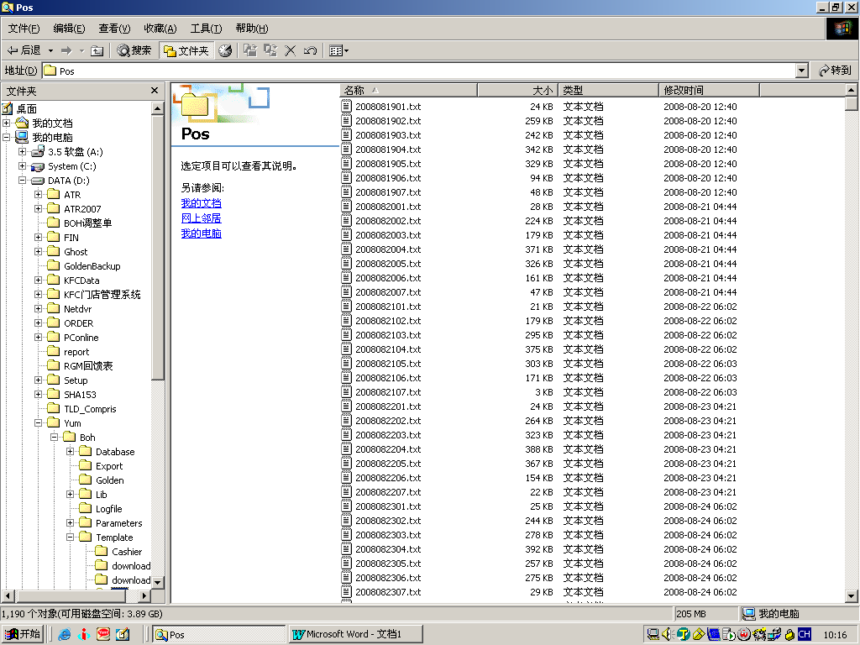
如名称为“2008082002”的文本是指2008年08月20日POS2 的所有交易记录
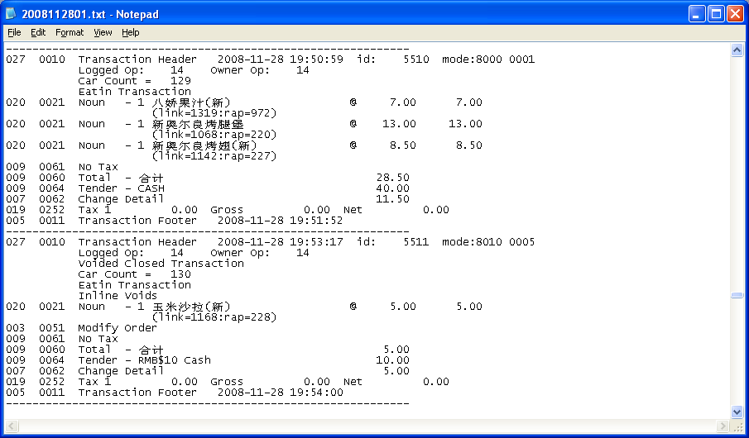
注意此交易时间为19:50:59, 结合图12该员工刷卡记录得知在此交易时间为该员工的休息时间
此文本表示2008-11-28POS1的交易记录

对于确认混用的收银机和deletion排名前三位的收银员，结合后台数据和CCTV是否有存在并单、虚增生日餐会、擅自操作折扣和不按规定使用DM券。

DM券异常操作检查
（此方法适用收银系统为COMPRISE7.0的餐厅）
选择“POS Transaction Viewer”进入图9

9．
可根据需要选择所需查看的单据性质，或收银员，或交易日期，或POS机号，如我们选择2008-12-05所有收银员所有POS机的数据

10.
可选择所需查看的交易类型，如选择使用DM券购买川辣娕牛五方的交易

11.
如需查看所有包含Void（即deletion）的交易，即在此打勾进入图12

12.
包含所选中日期当天所有POS机，包含Void川辣嫩牛五方的交易单据，左边可根据交易时间或收银员进行排序

13.
在此界面如需选择同时查询几项交易类型则点击“Or”，如需选择一项交易复杂的交易类型，需有几个条件限制，则点击“And”，之后在下拉框中进行选择

14.
在此笔交易中，收银员先点一个原价嫩牛五方，然后delete，再点DM券嫩牛五方而后结帐

由于顾客点餐后再出示DM券的概率比较小，所以这对此类状况结合CCTV确认或与员工面谈了解

对于deletion操作异常（如大餐换小餐）及现金短溢次数月排名前三的员工，需进行以下查询：
6. 点击“我的电脑”进入界面
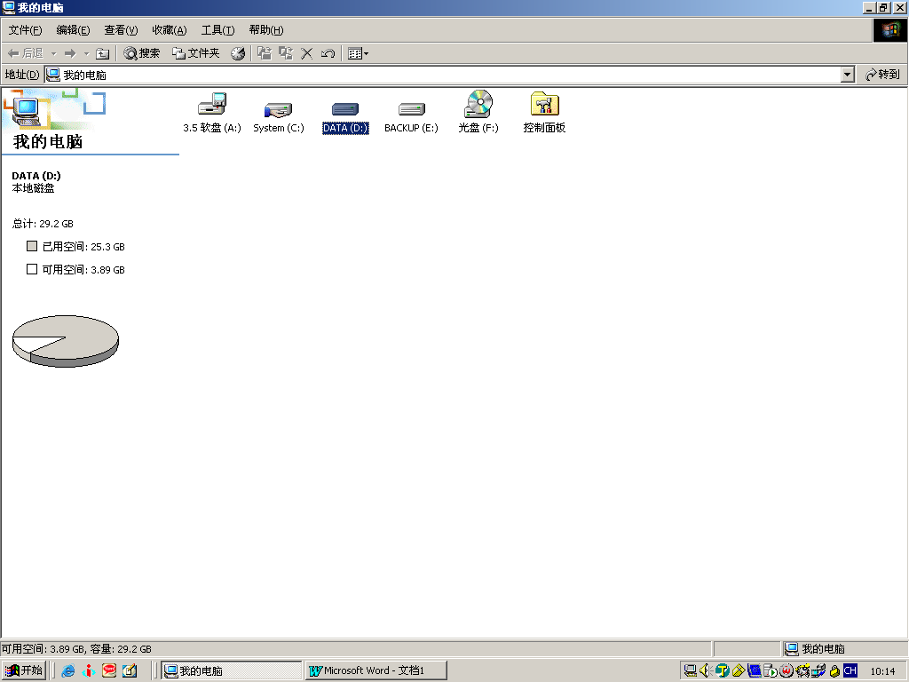
双击“D盘”进入图7

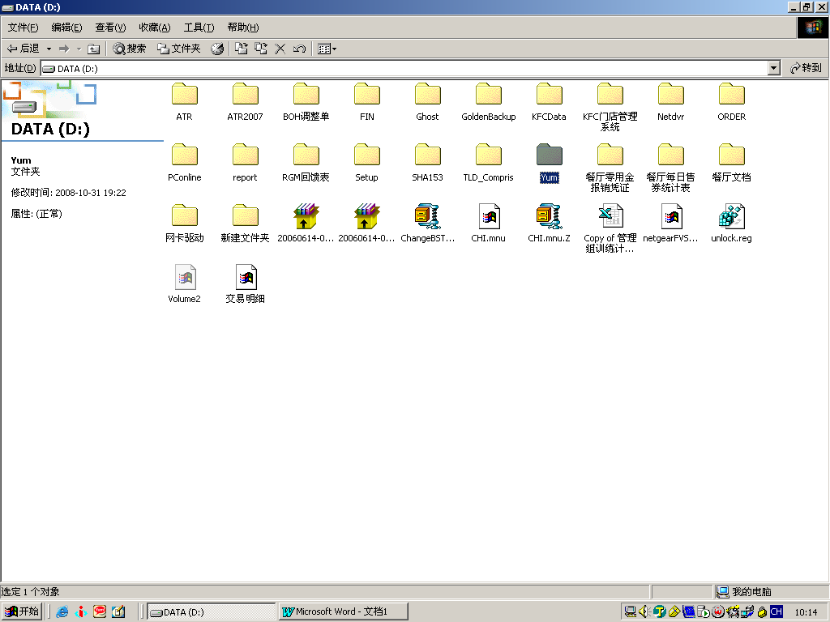
7.
双击“YUM”文件夹进入图8
8.
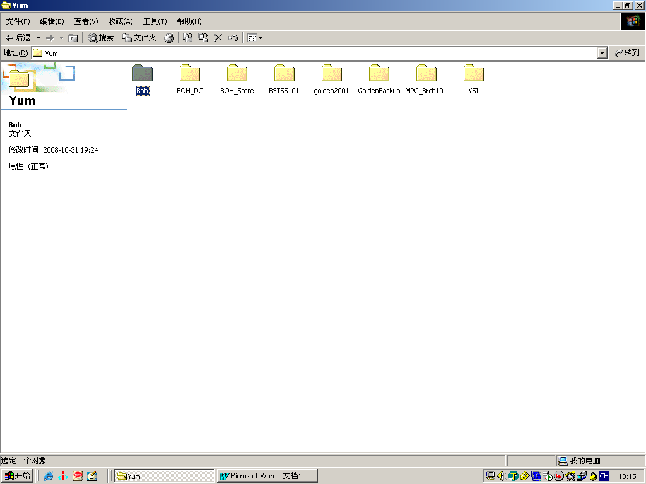
双击“BOH”文件夹进入图9

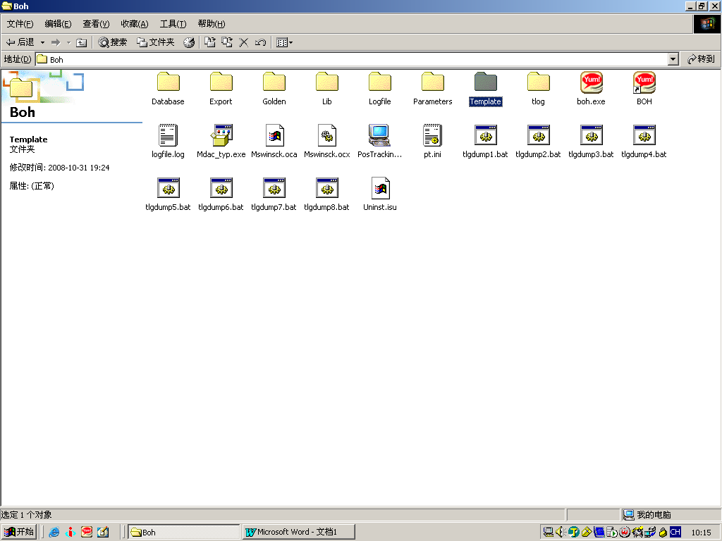
9．
双击“Template”文件夹进入图10

10.
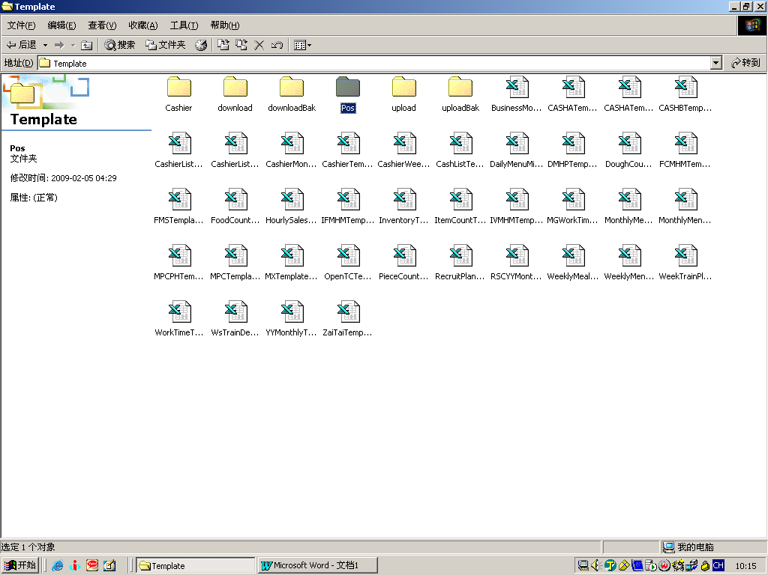
双击“POS”文件夹进入图11

11.
如名称为“2008082002”的文本是指2008年08月20日POS2 的所有交易记录
- 发现下列状况属于异常收银单据
<1>
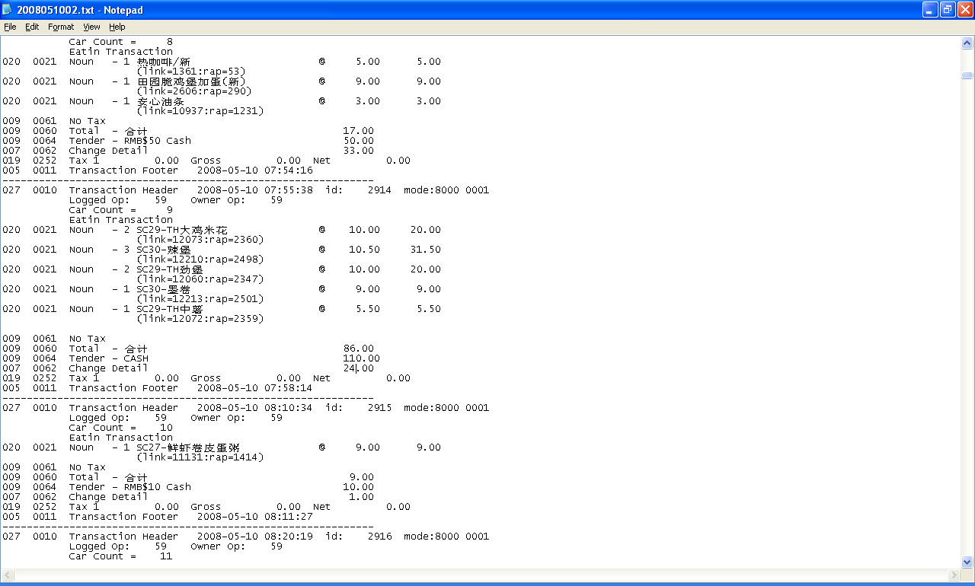
此笔交易总金额为86元，收银员却收取110元，于常理不符，且在此收银员中出现收银金额与交易总金额不合理的单据较多。通过用优惠券价格进行替换。

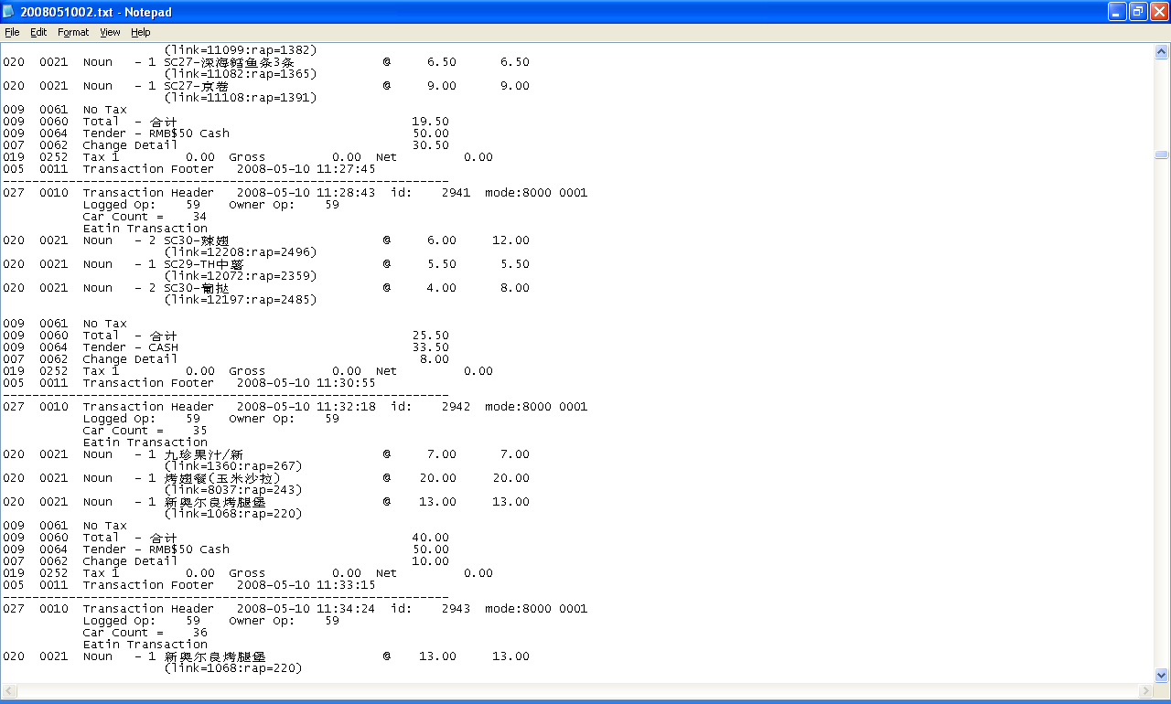
在此笔交易中，交易总金额为25.5元，收取现金33.5元，经了解为收银员将顾客所点的全价产品替换成优惠券的价格，实收顾客33.5，打入25.5，窃取8元

  - 查看所抽取的BOH现金资料袋和员工清机条，检查是否有至少每天二次的突然清机记录（早、晚班各一次）。（114）

  - 现场查看是否由出纳、收银员共同清点收银机中的现金收入，并在现金管理袋上确认；管理组/收银员/出纳在清机条上签字确认；如果当班出纳或管理组上收银机操作，下机时是否由其它管理组进行清机，不可自行清机；员工每班次短溢金额登录是否正确；查最近三个月内，餐厅是否有收银机脱机的状况。（112）

- 现场观察

  - 现场的任意一台收银机，检查单机抽屉大钞现金是否超过市场规定的金额(1500元)。单据是否放在收银机内，并有收银员/出纳/管理组的签名记录；察现场所抽大钞是否用现金盘点表清点，并且放在保险柜中保存。如收银机已清机，检查单据是否与班清条订在一起。 （113）

  - 执行一次现场突然清机。 （114）

- 存货管理

- 盘点存货

  - 选取10项周盘项目进行盘点，查看前一周的周盘的货品盘点是否和货物汇总表一致。（实盘数量+陈保数量+炸锅中的熟品数量+损耗数量+售卖数量=前一周盘点数量。） （201）

  - 查看最近连续三周的周盘，查看是否每连续三次的盘点都是由不同的管理组执行的。 （206）

- 查看IMS系统

  - 查看IMS中最近三个月的产品差异管理是否有较大差异，因日盘点不准确导致日产品出现差异；查看IMS中应产率相关品项的货物汇总表，查看是否在周日或月底时货物的用量出现异常的状况，如某品项仅在每月月底出现负用量。 （201）

  - 询问餐厅经理/订货经理是否存在追踪产品异常差异的机制和流程，并随机询问另一名管理组，了解餐厅管理组是否都了解该机制和流程。（203）

  - 抽查IMS中货物库存数据与盘点表上数据一致。餐厅如果存在BOH不能导入POS数据而必须执行手工输入的情况，除了检查以上数据外，还需要检查BOH中手工输入的MENU MIX是否和收银机纸带的MENU MIX一致。 （202）

  - 抽查损耗登录的方式是否正确；抽查前三个月内IMS的损耗登录是否与日损耗表一致，针对需要进行半成品损耗折算的货品。 （204）

  - 抽查三个月的每日损耗管理表，检查产品损耗量是否在市场规定的范围内；针对超出规定损耗范围的产品，餐厅是否注明合理的损耗原因分析和改善行动计划；询问餐厅经理/订货经理是否存在追踪产品异常/大数量损耗的机制和流程，并随机询问另一名管理组，了解餐厅管理组是否都了解该机制和流程。 （205）

  - 抽查前三个月进货单，退货单，调拨单是否与IMS登录一致；过货物汇总表检查餐厅是否存在异常的调拨，如在货物汇总表上的数据反映有足够存货的状况下仍进行调入，或在月底进行大量货物的调出，以确认调拨的真实性；抽查IMS中的调拨记录是否与餐厅上传给财务的PIIT表格中的调拨记录一致。 （207）

  - 查看餐厅是否保留上述原始单据三个月， 如否是否有合理的解释。 （209）

- 员工资料管理（同稽核表上的提示）

- 员工资料

- 工时记录

抽查每月月初月末各五天的班表记录（月工时在167h和月工时在200h的员工），利用操作记录的查询，查询区经理权限修改的工时是否与班表一致。

- 国定资产管理（同稽核表上的提示）

- 安全和保全控制（同稽核表上的提示）

- 食品安全（同稽核表上的提示）

售卖过时产品的检查

案例简述：在餐厅稽核时通过查看MPC报表和IMS中其他相关报表发现餐厅售卖过时产品。该方法主要适用于原味鸡块。

一．发现过程：

1．例行进入餐厅的MPC系统察看（查看路径如图1-1）。
2 、通过查看MPC系统发现餐厅原味鸡的“实际烹炸量”远远大于“实际销售量”。以 12月17日的MPC为例（如图1－2）：可以看到“实际烹炸量”为16头（16*9=144块），“实际销售量”为64块，差异80块。
3、差异的80块鸡是餐厅烹炸好但没有销售出去的总和，即为熟品损耗量+差异量。
4、餐厅是否会有如此大的熟品损耗量+差异量呢？
5、同时看到在其他日子里，有同样 的状况发生，包括稽核的当天上午。
6、为了察看17日的实际熟品损耗量和差异量，进入IMS系统的差异管理（查看路径如图1-3）。
7、可以看到12月17日的实际熟品损耗量为8块鸡，差异量为0。当天鸡块的实际使用量为72块（8头鸡）（如图1－4），比MPC中的“实际烹炸量”整整少了8头。
8、每天烹炸8头鸡，一般会分4次烹炸使用，烹炸好的鸡块的保质期是1.5小时，只能保证1.5*4=6小时的正常售卖，而全天鸡块供应时间为9:30-23:00，共14.5小时。餐厅是否会因特殊原因在大部分时间断鸡块呢？但从MPC表上可以看到不是这样，,餐厅绝大部分时间都在销售鸡块，显然，这些销售的鸡块是过时的鸡块。
8、看到这里,产生一个疑问：为什么要在MPC中输入那么大的“实际销售量”呢？再次回到MPC系统，察看MPC表。
9、现在我们看到MPC中的鸡块的“实际烹炸量”的登记很有规律，基本是每3格中有一格中会登记2头鸡，也即每1.5小时会炸2头鸡.(如图1-5)，共登记了8个2头鸡，如果去掉其中任意多登记的4个2头鸡，都会产生在”实际烹炸量”栏出现连续5个0的状况，这是很容易让人发现售卖过时产品的!！

二． 面谈

- 将以上的MPC表与差异追踪表拿给餐厅经理看，餐厅经理承认应该是在售卖过期鸡块。
- 由于餐厅几乎每天的鸡块销售都有以上状况发生，为了进一步了解状况，请餐厅经理打电话给当天早班管理组长（该餐厅是由组长执行产品叫制），得到的回复是：餐厅因售卖量低，为降低损耗，管理组长会售卖过时产品，由于这样在MPC中很容易查出来，就定时在MPC中输入烹炸量。
以上同时就解释了为什么餐厅的MPC中“实际烹炸量”远远小于“实际销售量”。

图1-1 进入MPC系统,请餐厅输入密码.
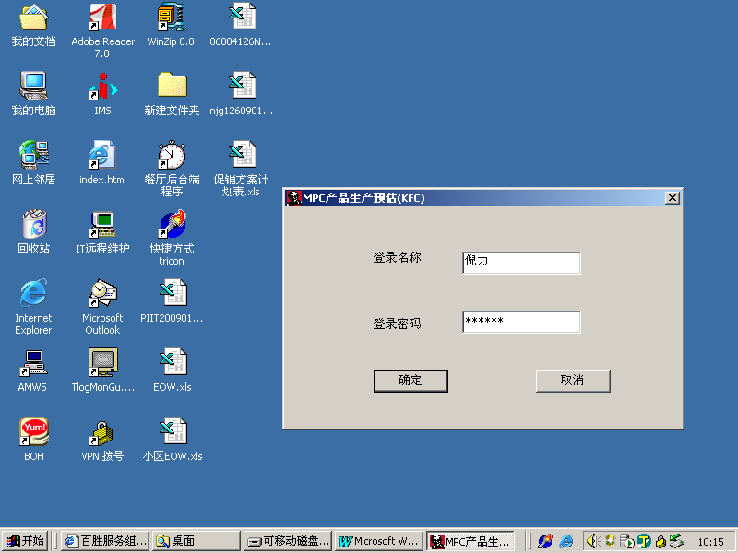

进入MPC系统界面
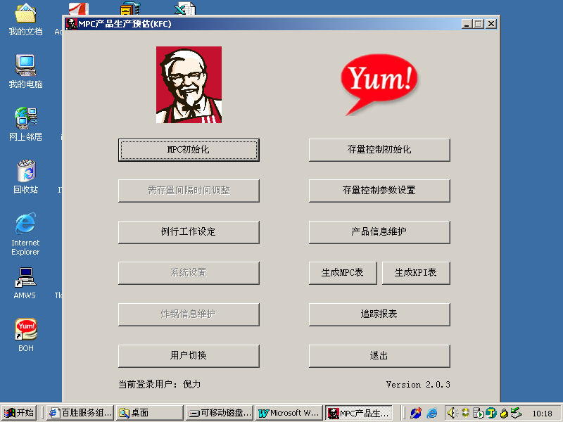

点击生成MPC表,会看到以下界面
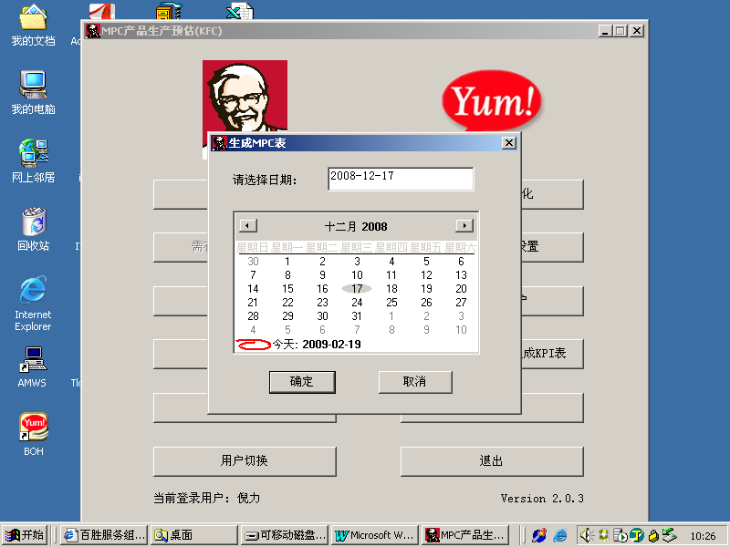

图1-2，选择12月17日,查看12月17日的MPC表
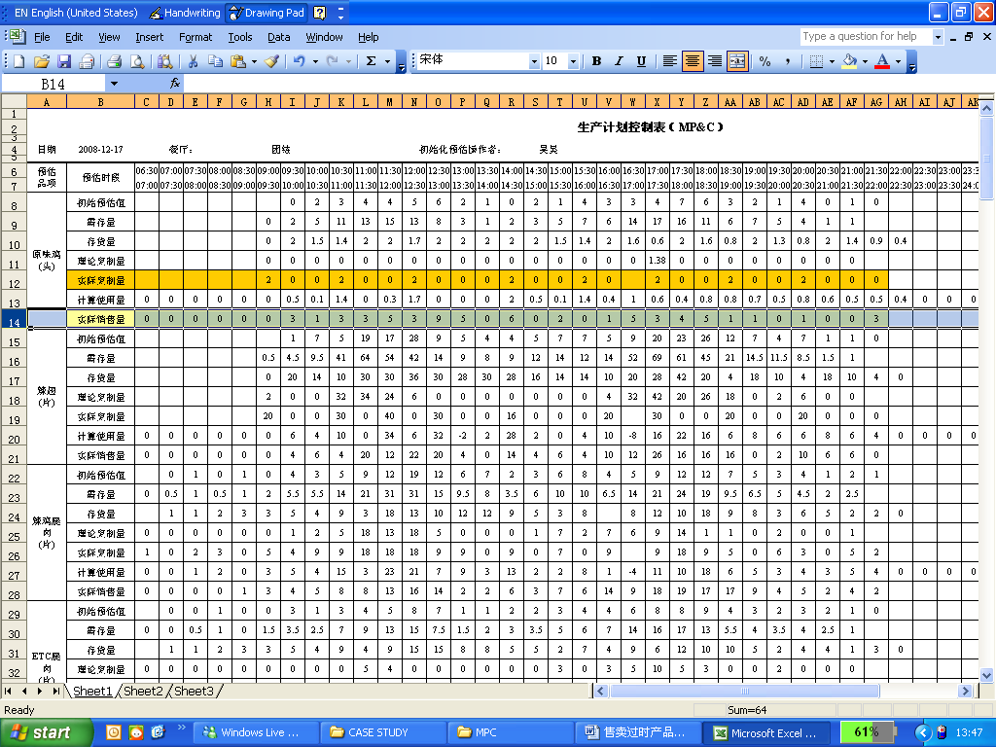
实际销售量：
总计为64（单位：块）
实际烹炸量：
总计为16（单位:头）
只要把鼠标点到实际销售量行,可以在这儿直接得到总计量,很方便!

图1-3 进入IMS系统,请餐厅输入密码.
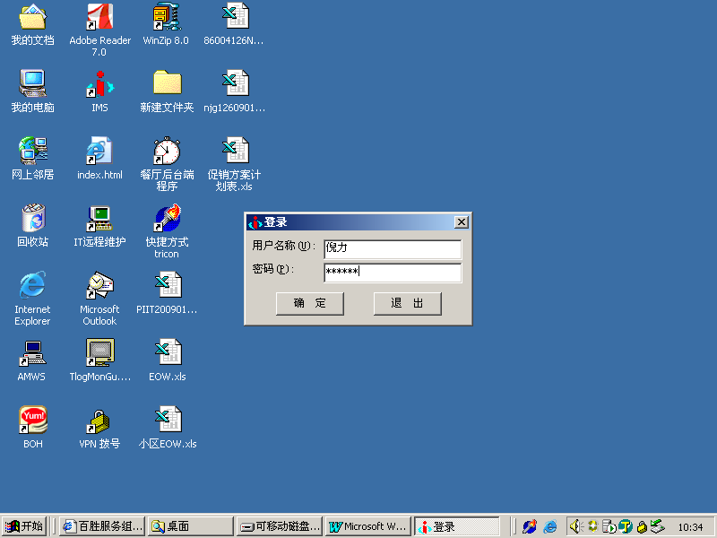

点击”确定”后会”请连接服务器下载最新资料” 选择”是”
当下载完成后选择”确定”,直到进入以下界面, 选择”报表查询”
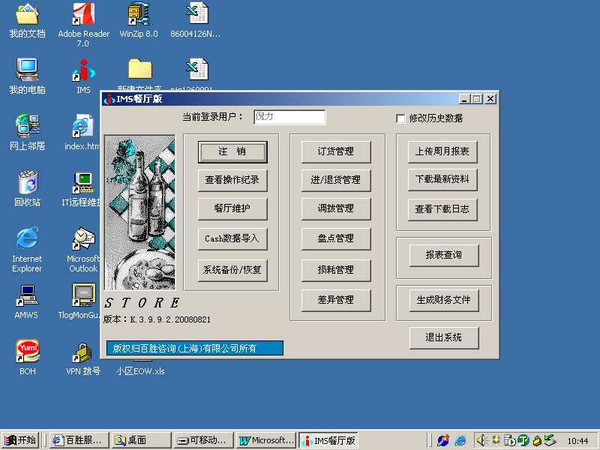

选择 “项目差异表”---选择2008年12月
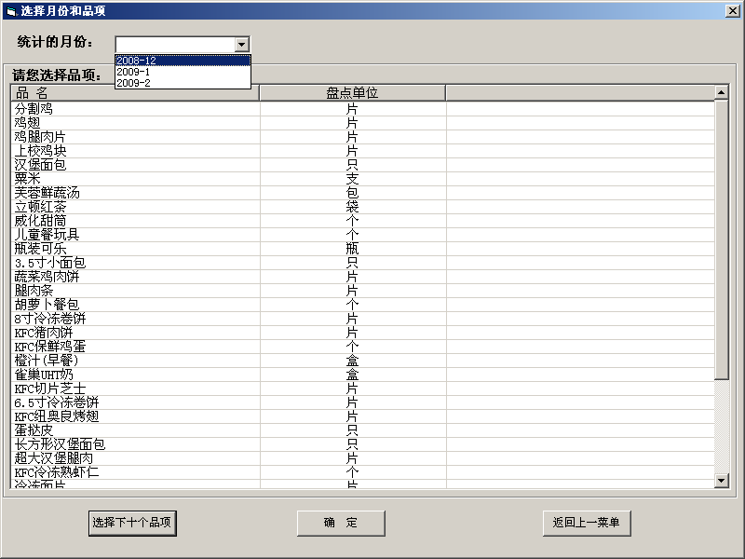

图1-4 选择”分割鸡”,就可以看到原味鸡的差异追踪表
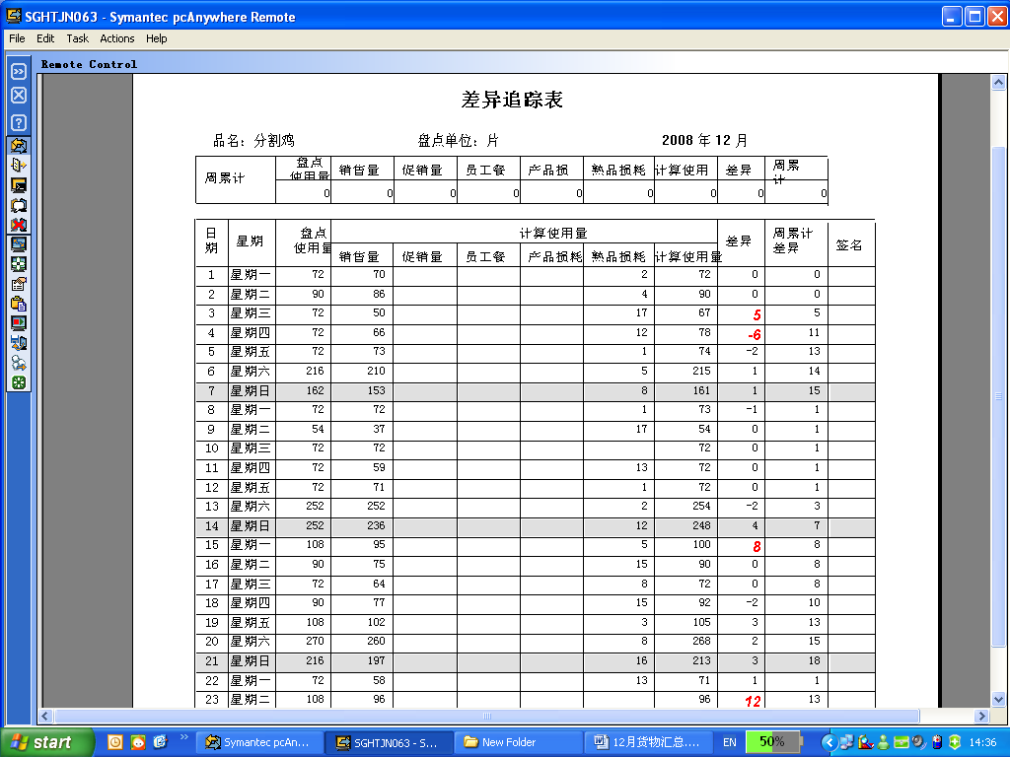
餐厅当天的使用量为72块(8头鸡)
损耗只有8块鸡
当天的销售量是64块,与MPC中的一致.

图1-5 12月17日的MPC表
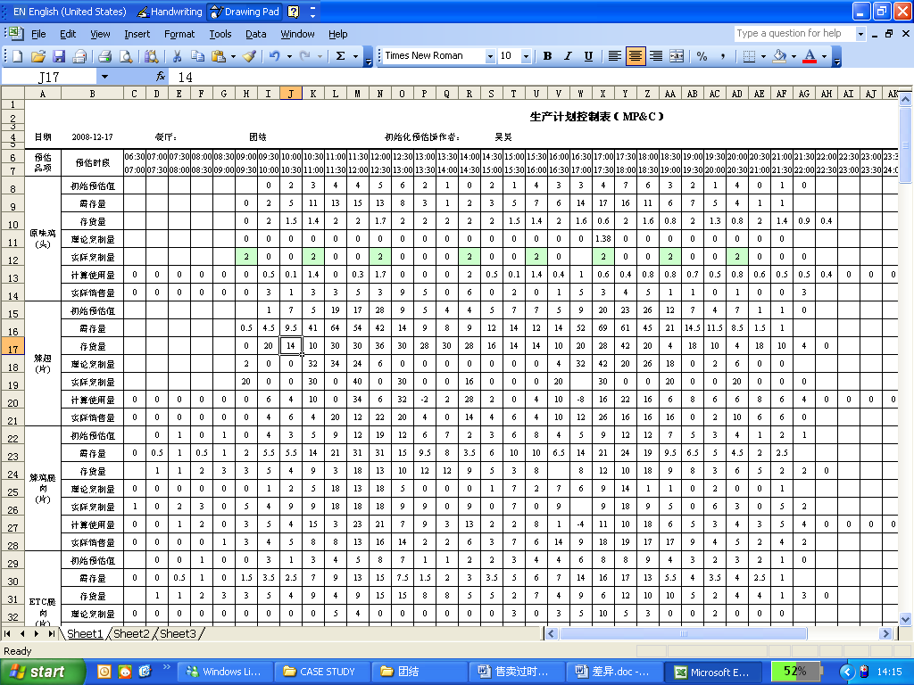
可以看到任意一个”2”取消,都会有连续5个”0”产生,让人看出在售卖过期产品.

